Grün und hipp

Scheurich setzt Sukkulenten in Szene

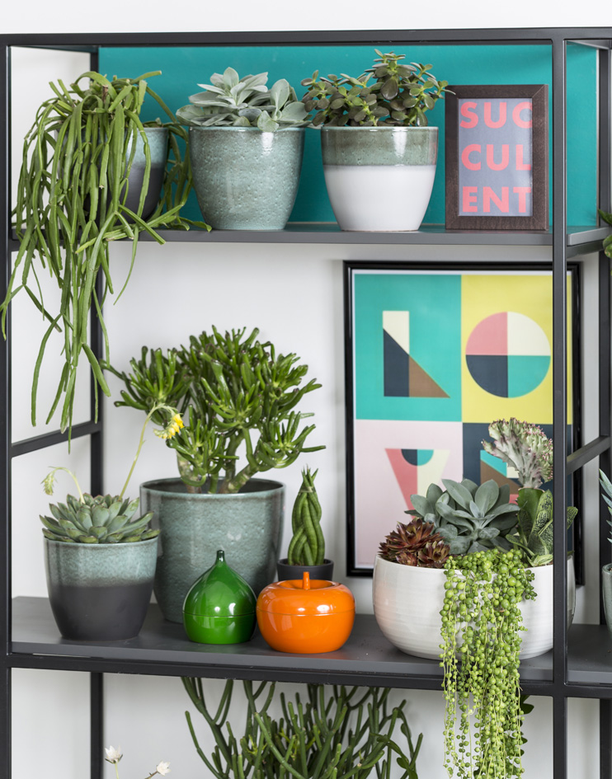Farben stehen aktuell im Fokus und Sukkulenten rings herum. Die einzigartigen Gewächse sind der ruhende Pol im Wohnambiente. Denn hier wird bunt und wild kombiniert – Trendsetter halten sich dabei lediglich an eine Regel: Modernes Design wird mit Vintage, Glam-Retro oder Prints in 70er-Jahr-Look gemixt und mit Color Blocking und Lieblingsobjekten verfeinert. Dazu gehören definitiv die Übertopfserien Shades und Intense von Scheurich für unsere Sukkulenten-Favoriten und Deko-Ideen.

Harmonie pur war gestern, jetzt kommen Gegensätze ins Spiel. Die mystischen Dekore Scottish Moss, Light Moss und Dark Moss aus der Serie Shades treffen auf die Intense-Töpfe in Glazing White, Vintage-Vasen auf Retro-Lampen und Erinnerungsstücke auf knallige Aufbewahrungsboxen. Geerdet wird der Mix mit den Sukkulenten-Klassikern Cotyledon, Crassula & Co.

So unkompliziert wie der neue Style ist auch die Pflege der Sukkulenten: In ihren Blättern und Stängeln speichern die robusten Pflanzen Wasser und überstehen dadurch auch längere Trockenzeiten. Sukkulenten eigenen sich für Pflanzen-Einsteiger und Menschen mit einem vollen Alltag. Die grünen Mitbewohner verzeihen kleine Unachtsamkeiten – und wir lieben sie dafür!

Sukkulenten gibt´s in Maxi, Midi und Mini – ebenso wie die verschiedenen Übertöpfe von Scheurich. Shades spielt mit effektvoller Natürlichkeit und auch Intense überzeugt mit Handwerk statt High-End. Die Strukturoberfläche beider Serien assoziiert Handmade-Feeling und setzt einen schönen Kontrapunkt zum poppigen Farbkarussell rund um Echeveria, Senecio oder Zamioculcas. Als perfekte Kombipartner für die beliebten kleinen Kakteen zeigen sich die Mini-Gefäße in Anthrazit. Alle hochwertigen Keramik-Übertöpfe von Scheurich sind Made in Germany und 100 Prozent wasserdicht.

Lieferbare Größen: | Unverbindliche Preisempfehlungen:
Cactus Garden:  Übertöpfe: 7, 9 und 11 cm | Ab 2,79 €
Shades:  Übertöpfe: 13, 14, 16, 19 und 22 cm | Ab 4,49 €
Intense:  Übertöpfe: 15, 18, 21, 25 und 28 cm  Schale: 25 cm | Ab 7,49 €  14,99 €
Anthrazit:  Übertöpfe: 14, 16, 19, 22, 25, 28 und 33 cm  Mini-Übertöpfe: 9 cm | Ab 3,99 €  2,49 €

